Blikopener

Praatwolk:
Met wat meer vlagvertoon zouden we minder in de verdediging zijn: de industrie is geen vervuiler maar levert verduurzamingsoplossingen.

Over duikboten en oppervlakteschepen

Tegenwoordig is veel industrie weggestopt op terreinen die door de ANWB aangegeven worden met rokende karteldaken. Dat daar in werkelijkheid de basis gelegd wordt voor de welvaartsstaat, door simpel gezegd van zand computerchips te maken, blijft veelal buiten beeld. Die waardetoevoeging trekt een kettingreactie van dienstverlening los, waarbij uiteindelijk de dienstverleners ook elkaars diensten nodig hebben. Dat gaat dan van transport, catering, pakketbezorging, multimediamarketing tot en met opleidingen en het verzorgen van tijdschriften en beurzen. Daarvoor heb je maar weinig mensen met werk(hand)schoenen nodig, een paar honderdduizend, en hopsakee, daar zijn er een paar miljoen bezig om de hele trein gaande te houden.

De oppervlaktetechniek zou dus eens wat vaker mogen opduiken als de finishing touch van al die waardetoevoeging. Veel oppervlaktetechnieken blijven ongezien doordat ze in de maakprocessen verwerkt zijn, denk aan de behandeling van matrijzen voor hun slijtvastheid en de lossingseigenschappen, dus om de (spuit)gietproducten uit de mal te krijgen. Sterker nog: vaak is de oppervlaktetechniek het maakproces zelf, denk maar aan zonnecellen (laagjes stapelen tot ze stroom geven tijdens belichting) of glasvezelkabel (aanbrengen van glasdeeltjes in een dunne glazen buis, en dan het geheel uitsmelten tot een kern/mantel-combinatie waar het lichtsignaal vrijwel zonder signaalverlies doorheen stuitert).

Een fraaie upcycling, dus recycleren met waardevermeerdering (in plaats van kwaliteitsverlies en dus een laagwaardiger toepassing), vind ik geperste afvalkarton waar een speciale coating op komt die uithardt met elektronenstraling. Uit afval maak je dan zeer weervaste buitengevelbeplating. Wel coaten, hoor!

Je kan ook energie- en grondstofbesparing bereiken door goedkoper en energiegunstiger bulkmateriaal te gebruiken, dat een edeler oppervlak heeft gekregen, bijvoorbeeld door een roestvaststaallegering op stalen staanders te spuiten. Of je brengt juist een onedeler deklaag aan, dan offert de toplaag zich op ten gunste van het onderliggend materiaal dat niet corrodeert in geval van bijvoorbeeld een kras. Zink is hiervan een mooi voorbeeld: de oppervlaktetechniek springt letterlijk en figuurlijk op de bres.

Schepen varen efficiënter dankzij de antifouling, en veel groene technologie wordt gerealiseerd of verbeterd met oppervlaktetechnieken. Het mooiste vind ik wel de zonnespiegels genaamd Concentrated Solar Power, waarmee in woestijnen zowel elektriciteit als zoet water geproduceerd kunnen worden. We kunnen beter de werkgelegenheid in Zuid Europa stimuleren door wat hoogrendementskabeltjes te trekken (slechts 3% verlies op duizend kilometer, zoals dat lijntje naar dat stuwmeer in Noorwegen. Het Europese hoogspanningsnet zal sowieso eens vervangen moeten worden. Nee, niet doordat de masten omvallen want ze zijn goed beschermd met eh… ja oppervlaktetechniek, maar door capaciteitsvraagstukken die steeds meer opspelen). Van kolen is er nog zat, maar de zon lacht ons toch een vriendelijker toekomst toe.

Overigens is de petrochemie ook weer goed voor een enorme berg oppervlaktetechniek, en in Nederland helpt ons vakgebied daarmee de levensduur en betrouwbare beschikbaarheid van de technisch hoogwaardige systemen in stand te houden. Die ook weer een belangrijk deel van de kenniseconomie zijn. Sterker nog: dat Nederland de gasrotonde van Europa kan worden, is mede aan de goede staat van de infrastructuur te danken.

Volop reden dus om aan het oppervlak te komen met onze technieken, die verfraaien, vervolmaken en beschermen. Volop reden voor een eigen vakbeurs Surface 2010.

En wat doet de Vereniging voor Oppervlaktetechnieken van Materialen VOM in dit geheel? Als vereniging van en voor al die bedrijven die dagelijks uitvliegen om bescherming te bieden, is het de thuisbasis voor vakkennis en belangenbehartiging. Om samen op te trekken. Veel vakgenoten volgden bijvoorbeeld een VOM-cursus als katapultstart voor efficiënter en kostenbewuster produceren. En net als een echt vliegkampschip vaar je dan dus aan het oppervlak!

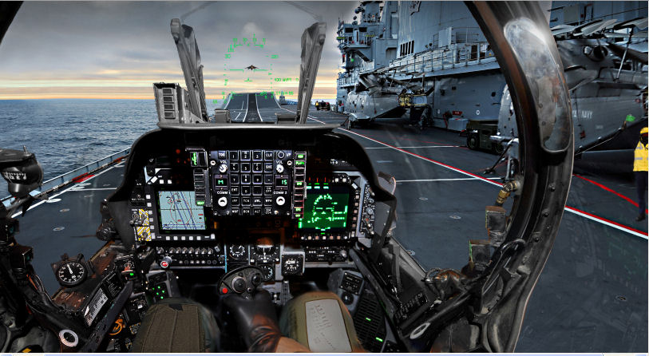Aan boord van de VOM worden de leden steeds bijgetankt voor hun missies.
© Crown Copyright/MOD, afbeelding van www.photos.mod.uk gebruikt met toestemming van de Controller of Her Majesty’s Stationery Office.

